Revista de Investigación Educativa

Consideraciones obligatorias de formato

- La extensión máxima será de 6000-7000 palabras, incluyendo las referencias bibliográficas y sin resumen.
- El cuerpo del texto irá justificado y redactado en letra Palatino Linotype, 10 puntos.
- El interlineado será exacto, sin espacio entre los párrafos, añadiendo sólo un salto de línea en letra Calibri, 12 puntos, antes y después de cada título de epígrafe y sub-epígrafe.
- Los títulos de epígrafes y sub-epígrafes irán redactados en letra Gill Sans MT, negrita y a 10 puntos.
- En el documento no se modificará ni el encabezado ni el pie de página de la plantilla seleccionada.
- Las tablas y figuras se deberán incluir en el texto en el lugar en el que corresponda, centradas, con una resolución de 300 d.p.i y en formato editable.
- Las tablas y figuras deberán incorporar una leyenda que las enumere y un título que describa brevemente su contenido.
- El título de las tablas irá en Letra Palatino Linotype, 9 puntos, en cursiva y por encima de las mismas, justificado a la izquierda (la palabra “tabla”, junto a la numeración correspondiente, irá por encima del título de la misma, en Letra Palatino Linotype, 9 puntos, sin cursiva).
- Las notas se incluirán por debajo de la tabla, en Letra Palatino Linotype, 9 puntos.
- El título de las figuras irá debajo de las mismas, centrado, en Letra Palatino Linotype, 9 puntos (la palabra “figura”, junto a la numeración correspondiente, irá en la misma línea del título de la misma, en Letra Palatino Linotype, 9 puntos, en cursiva).
- Ejemplos de tablas y figuras:

Tabla 1

Datos de la muestra por curso y área de conocimiento

Cabecera | Cabecera | Cabecera | Cabecera
Cabecera | datos | datos | datos
Cabecera | datos | datos | datos
Cabecera | datos | datos | datos
Cabecera | datos | datos | datos
Nota: Letra Palatino Linotype, 9 puntos.

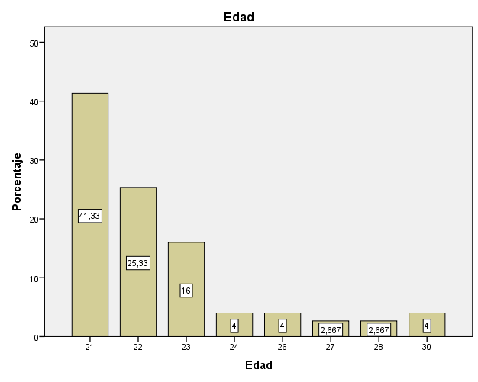
Figura 1. El título de la figura irá redactado en Palatino Linotype, 9 puntos.

